**KIỂM TRA 45PH MÔN HỆ THỐNG CÔNG NGHỆ WEB**

**LỚP LÝ THUYẾT T5 TIẾT 10-12**

**NGÀY 3/3/2022**

Tên: Lê Thị Ngọc Mai

MSSV: 20005501

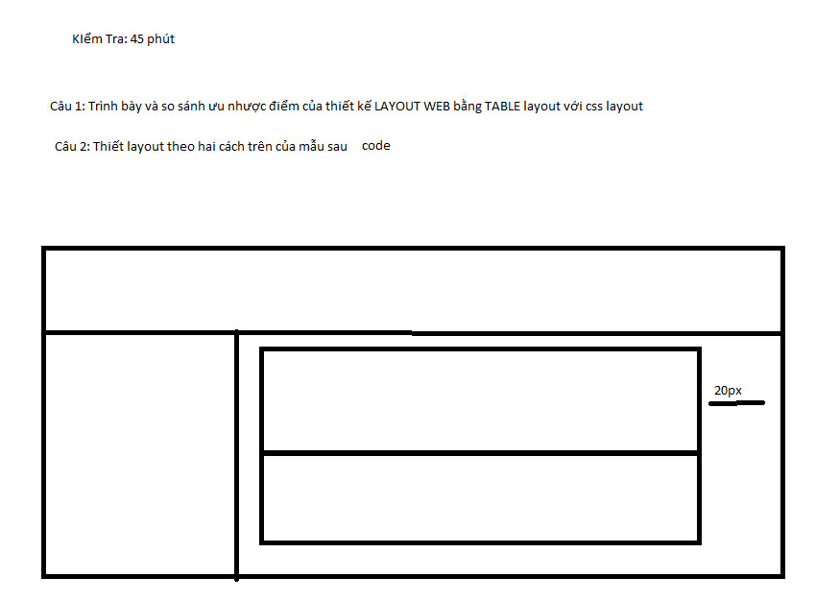

Bài làm:

Câu 1:

